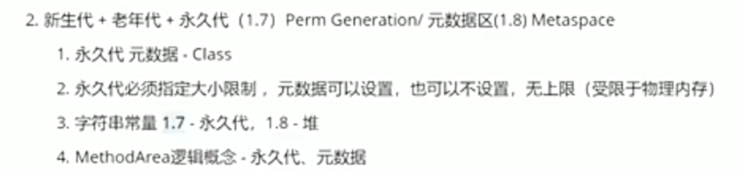

1. 方法区Method Area

两种实现方式：永久代、元空间